sudo apt update
sudo apt upgrade -y

sudo apt install -y \
git \
curl \
wget \
build-essential \
cmake \
pkg-config \
python3 \
python3-pip \
python3-venv

toca instalar un environment para python 3.9 en ubuntu 24.04

1. Instalar dependencias
sudo apt update

sudo apt install -y \
build-essential \
curl \
git \
libssl-dev \
zlib1g-dev \
libbz2-dev \
libreadline-dev \
libsqlite3-dev \
libffi-dev \
libncursesw5-dev \
xz-utils \
tk-dev \
libxml2-dev \
libxmlsec1-dev \
liblzma-dev

2. Instalar pyenv
curl https://pyenv.run | bash

3. Agregar pyenv al shell

echo 'export PYENV_ROOT="$HOME/.pyenv"' >> ~/.bashrc
echo 'export PATH="$PYENV_ROOT/bin:$PATH"' >> ~/.bashrc
echo 'eval "$(pyenv init - bash)"' >> ~/.bashrc

source ~/.bashrc

4. Instalar Python 3.9.25

pyenv install 3.9.25

Verifica:

pyenv versions

5. Crear el entorno virtual

cd ~/kinova_project

pyenv shell 3.9.25

python -m venv vkinova39

activarlo

source vkinova39/bin/activate

python –version

python prueba0.py

Después
Instalarías únicamente las librerías necesarias:
pip install --upgrade pip
pip install kortex-api
pip install ultralytics
pip install opencv-python

1. Crear el Entorno Virtual con el Nombre vkinova
Esto ya se hizo atras
bash
en raiz hacer la carpeta de trabajo y entrar
alexander@alexander-K501UX:~$ cd kinova_project

python3 -m venv vkinova39
Esto creará un entorno virtual llamado vkinova en el directorio donde ejecutes el comando.

2. Activar el Entorno Virtual vkinova
Para activar el entorno con el nuevo nombre, usa:
source vkinova39/bin/activate
El prompt de tu terminal ahora debería mostrar (vkinova39) al principio, indicando que el entorno virtual está activo.

3. Instalar Dependencias en el Entorno vkinova
Con el entorno activado, instala las dependencias necesarias:

pip install --upgrade pip
pip install kortex protobuf
Si tienes un archivo requirements.txt, también puedes usar:
pip install -r requirements.txt

4. Desactivar el Entorno Virtual vkinova
Cuando termines de trabajar, desactiva el entorno con:
en consola

deactivate

5. Alias para Activar el Entorno vkinova
Si quieres crear un alias para activar fácilmente el entorno virtual con el nombre vkinova, agrega lo siguiente a tu archivo ~/.bashrc:
en consola revisar ruta

echo "alias activate_kinova='source ~/kinova_project/vkinova/bin/activate'" >> ~/.bashrc

source ~/.bashrc

Lo anterior agregara al .bashrc
alias activate_kinova='source ~/kinova_project/vkinova39/bin/activate'

Con esto, podrás activar el entorno rápidamente escribiendo:
en consola
activate_kinova

UTILIZAR EL PROCESO EN VISUAL STUDIO
Instalar extension de python

1. Activa el entorno desde la terminal (para comprobar que funciona)
Supongamos que tu entorno se llama vkinova.
En Ubuntu:
source ~/kinova_project/vkinova39/bin/activate
Comprueba que todo está bien:
python --version
y
python -c "import kortex_api; print('OK')"
Si aparece:
OK
el entorno está correcto.

2. Abre el proyecto en VS Code
Abre la carpeta donde tienes tus programas:
code ~/kinova_project

3. Selecciona el intérprete de Python
En VS Code presiona:
Ctrl + Shift + P
Escribe:
Python: Select Interpreter
Selecciona el intérprete que corresponda a tu entorno, por ejemplo:

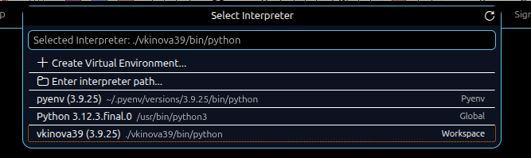

4. Verifica que VS Code está usando ese entorno
Abre una terminal integrada (Ctrl + ñ o Terminal → New Terminal) y ejecuta:
which python
Debería mostrar algo parecido a:
/home/alexander/vkinova/bin/python
No debería mostrar:
/usr/bin/python3

